**Ойыл аудандық балалар кітапханасы**

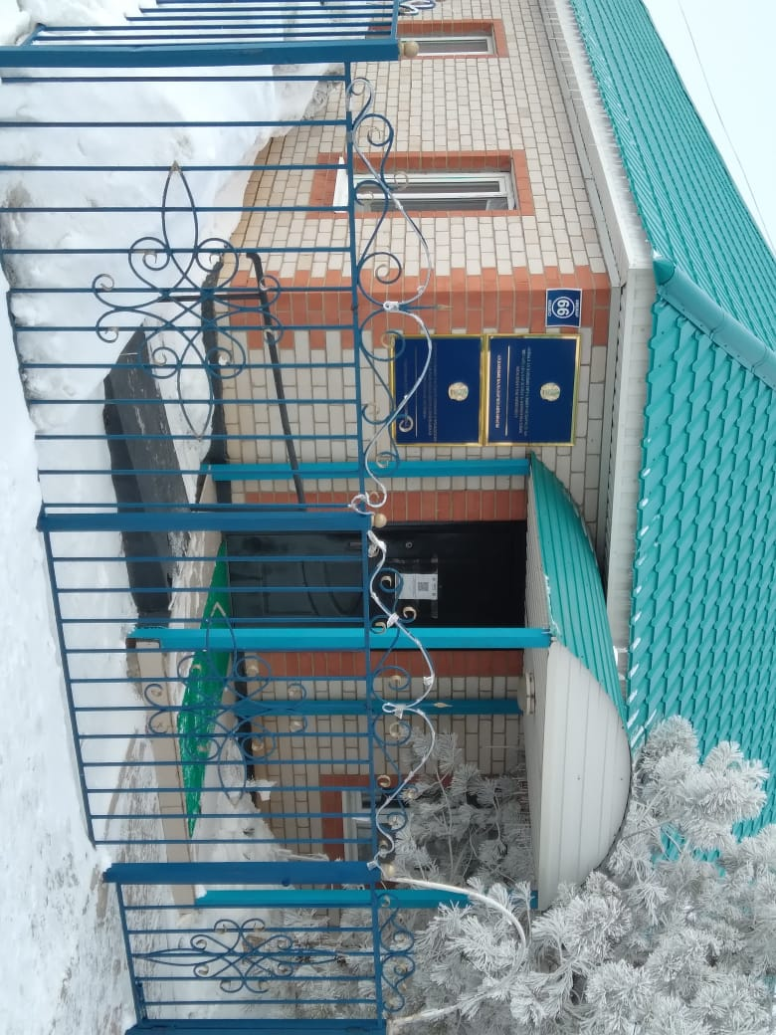

**Аға кітапханашы:** Қаплиева Гүлайым Аманжолқызы

**Ғимараттың құрылған жылы:** 1986 жылы

**Меншік иесі:** Мемлекеттік

**Мекен жайы:** Ақтөбе облысы, Ойыл ауданы, Көкжар көшесі №66

**Байланыс желісі:** 8(71332) 2-17-49

**Бөлім түрі:** 2

**Бағыты:** Әлеуметтік

**Жұмысты ұйымдастыру:** Балалар кітапханасы балалармен жүргізілетін кітапхана жұмысының дұрыс жолға қойылуына,аудандағы мектеп оқушыларын толығын оқуға тартуға жауап береді.Балалар әдебиеті қорының дұрыс қалыптастыру бағытын,орталықтандырылған кітапханалар жүйесінде балалармен жүргізілетін жұмыстарын анықтайды. «Рабис» бағдарламасы бойынша электронды каталогпен жұмыс жүргізуге міндетті.Аудан көлемінде балалармен жүргізілетін жұмыс жоспарын жасақтауға және тоқсандық жылдық есептерін қортындылап тапсыруға міндетті.

**Материалдық техникалық базасы:** Ғимараттың жалпы алаңы-242,1, оқырман залы сыйымдылық-20, кітап қоры- 22634 ,барлық қызметкерлер саны-4

**Ғимараттың түрі:** Бейімделген

**Қызмет түрі:** Мәдени-ағарту жұмысын ұйымдастыру,халықтың рухани-мәдени сұраныстарын қанағаттандыру,оқырмандардың қызығушылығын арттыру.

**Барлық халық саны**-5990

**Қызығушылық клуб саны:**3

«Шапағат» - мүмкіндігі шектеулі балаларды ортаға тарту

«Кәусар»

Әлеуметтік желі: Oiyl_kitaphana, Oiyl_madeniet

Интернет желісі:8 МГ бит